文体不分家 干部乐开花

——尚市镇组织召开第五次夜学活动

4月13日晚，尚市镇组织全体机关干部在四楼会议室举行第五次集中夜学活动，本次夜学的学习主题为：初任培训班述学报告。

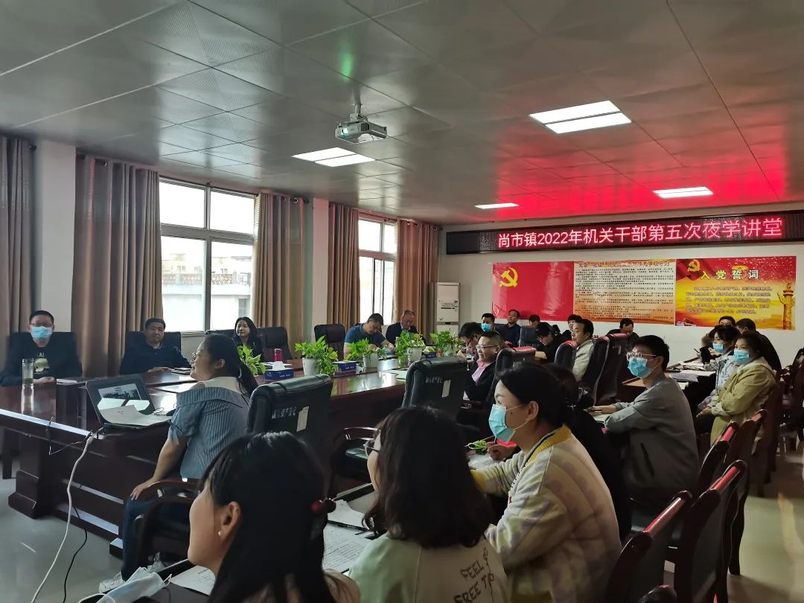

为丰富夜学内容，创新夜学方式，丰富机关干部精神文化生活，增强机关干部的身体素质和团队协作精神，提高健康水平。本次活动以“运动+理论”形式开展，上半场“夜学”以理论学习为主，下半场“夜学”以运动为主，理论与运动相结合，让机关夜学变得更富“活力”。让机关干部在丰富精神生活的同时，能够减压放松，从而以更加愉悦的心情、更加充沛的精力投入工作。

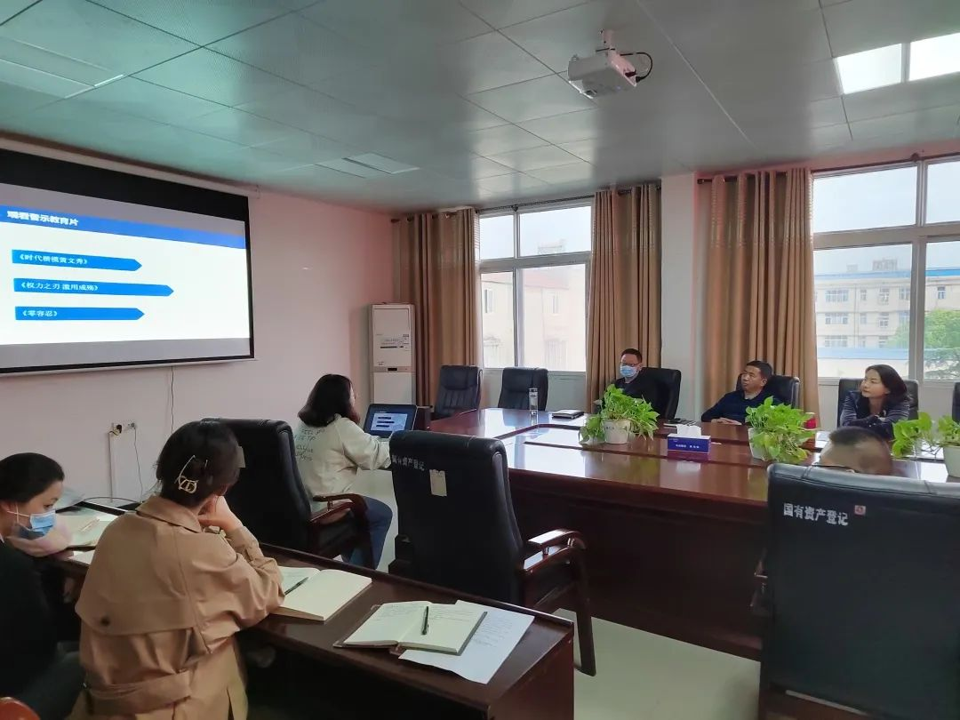

会上，两位初任公务员通过视频、PPT演示的形式报告此次党校学习成果，并针对本次培训进行自我总结，谈培训的情况、心得体会，谈学习成果的转化、存在的问题和今后的打算，并表示要在今后的学习生活中将做到学思结合、学以致用。

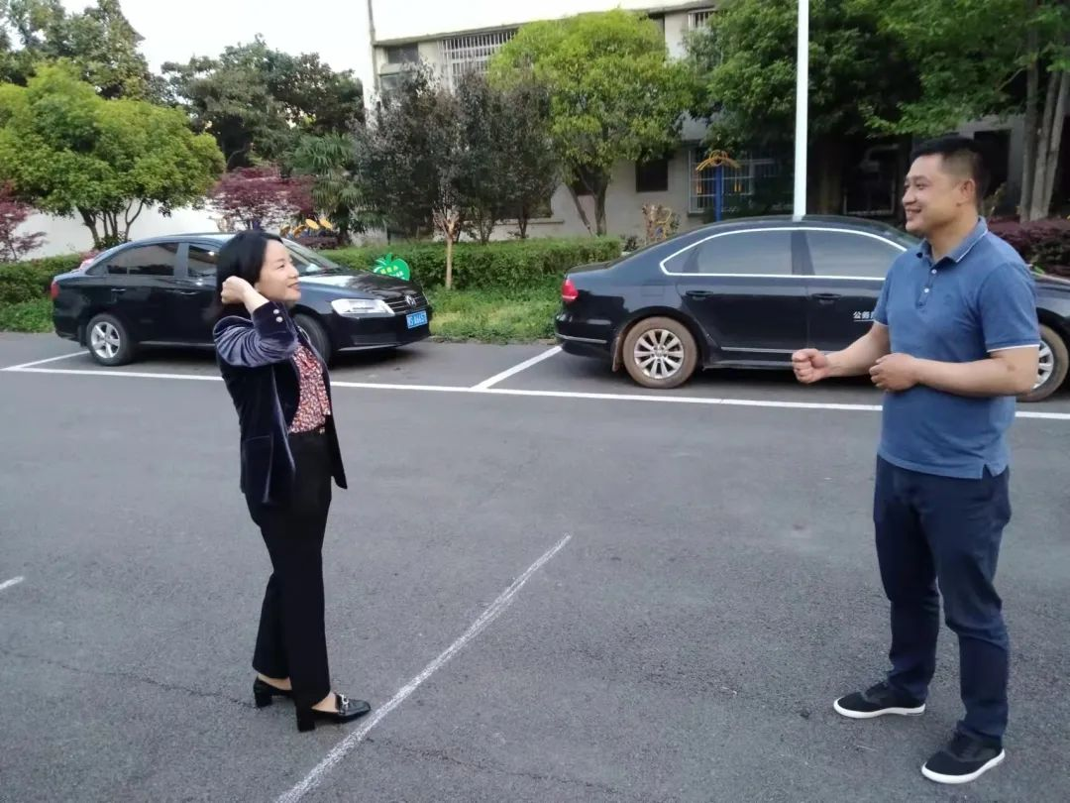

运动比赛设有热身运动、学跳兔子舞、跳大绳、穿越呼啦圈、拔河比赛等五个项目，活动通过猜拳的方式决定队员人选，由镇党委书记胡晓霞，党委副书记、镇长闻朋作为两队队长。整个比赛紧张激烈，充分展现了全镇广大机关干部职工奋发向上、锐意进取的精神风貌。

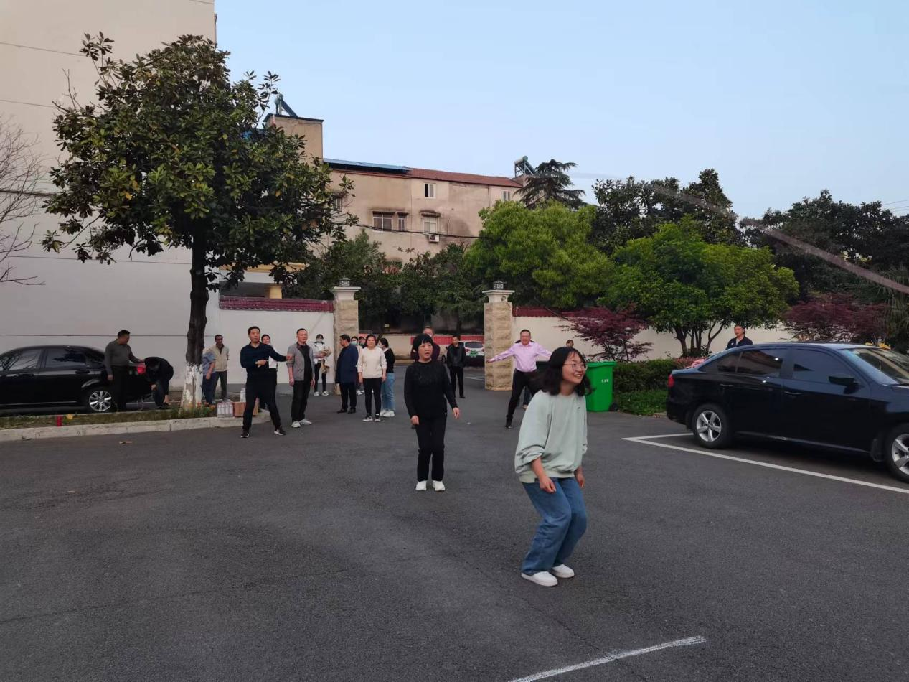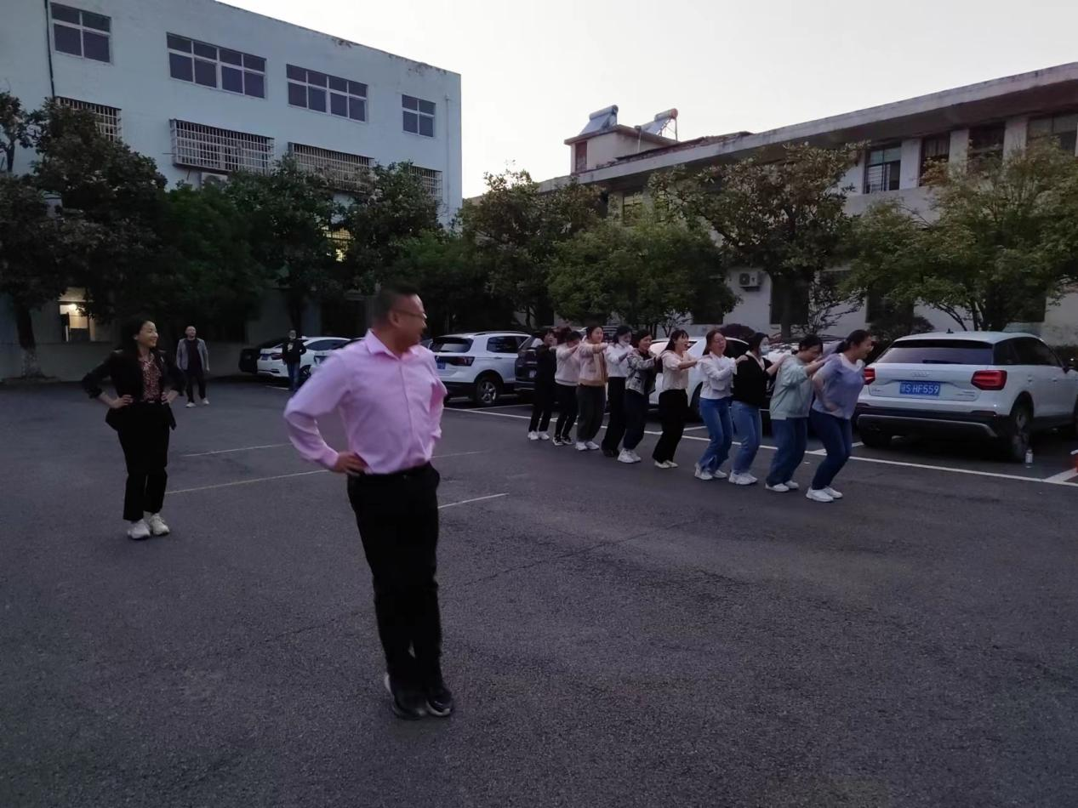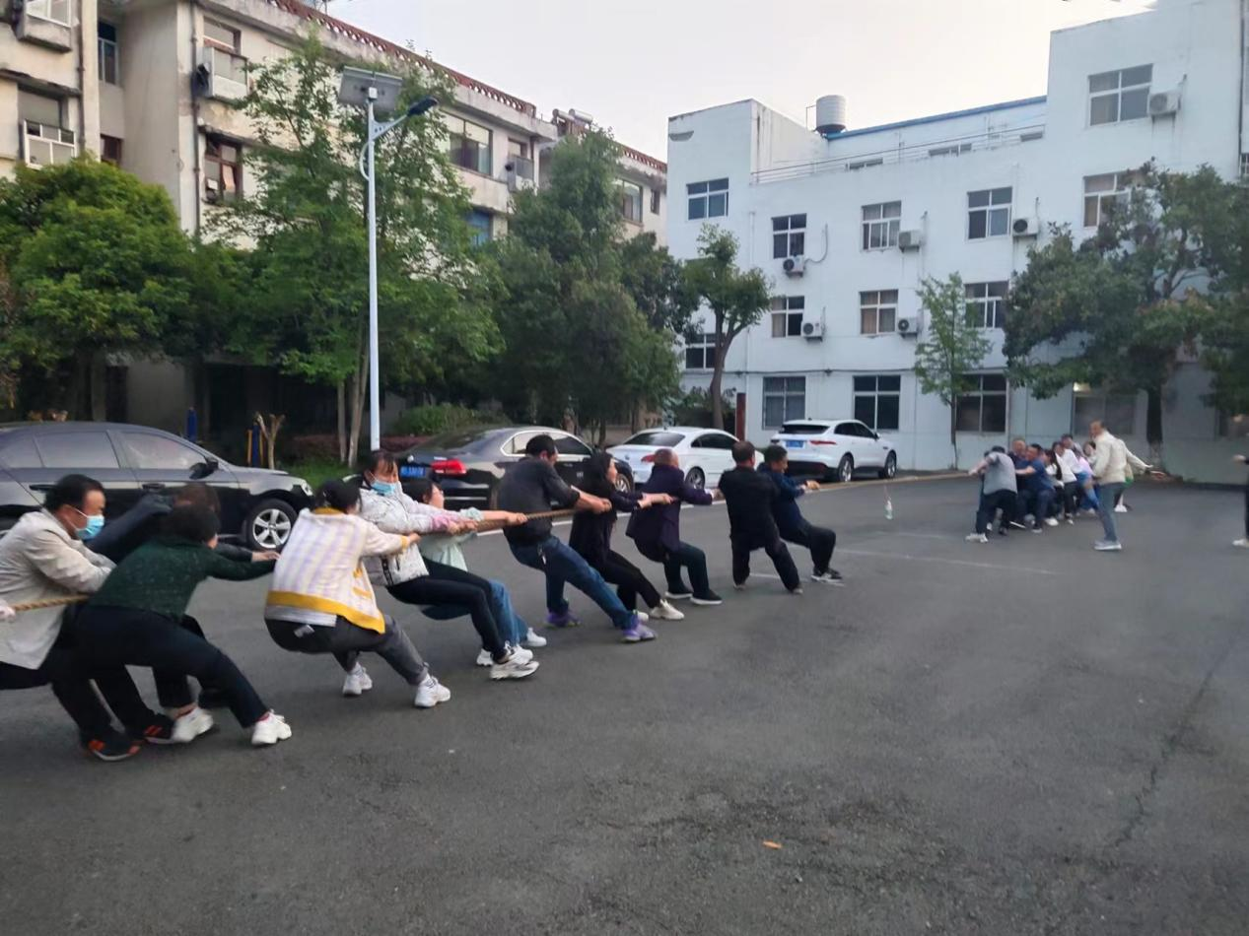

镇党委书记胡晓霞在运动比赛结束总结讲话时说到，这次活动形式新颖，创意十足，既学到了知识，又增强了体魄，看到大家能积极的参与，体验到运动带来的快乐，她感到非常高兴和欣慰，以后可以多举办这样的活动，希望大家将这种积极向上的精神面貌带到工作生活中去，努力快乐的工作，健康幸福的生活。